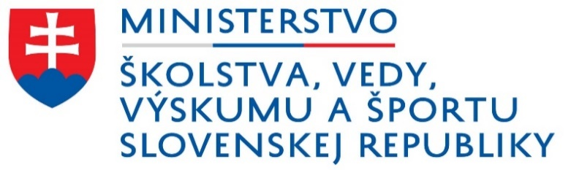  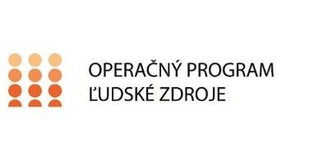

|  |  |  |  |
| --- | --- | --- | --- |
| V tejto škole sa realizuje projekt s názvom: | | | |
| **Zvýšenie čitateľskej, matematickej a prírodovednej gramotnosti na ZŠ Svit** | | | |
| **Trvanie projektu: 10/2019-06/2022** | | | |
| **Typ projektu: dopytovo-orientovaný** | | | |
| **Výška NFP: 84 491,19 EUR** | | | |
| **Tento projekt sa realizuje vďaka podpore z Európskeho sociálneho fondu v rámci Operačného programu Ľudské zdroje.** | | | |
| [**www.minedu.sk**](http://www.minedu.sk) |  | [**www.esf.gov.sk**](http://www.esf.gov.sk/) | [**www.ludskezdroje.gov.sk**](http://www.ludskezdroje.gov.sk/) |